# Rapport d’analyse et de conception :

**Analyse de l’ancien projet de gestion d’hôtel :**

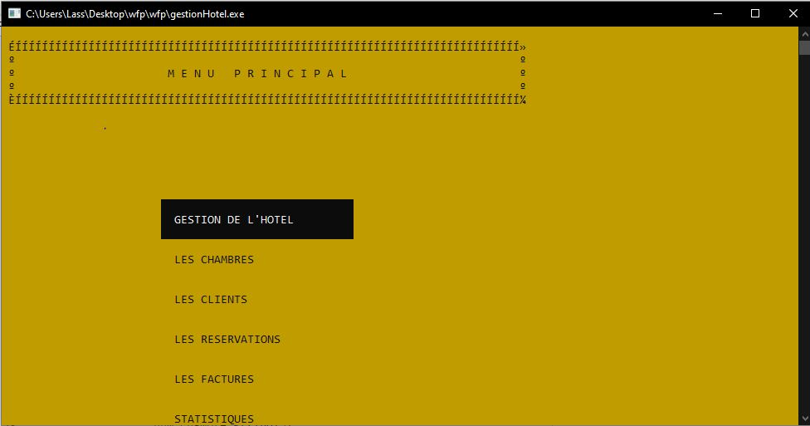

Le ‘*legacy project*’ est une application desktop développer en Pascal. Le code s’étend sur un fichier de 2371 lignes. Il s’organise autour de déclarations de type de donnée (struct), de variables et de procédures. La persistance des données est gérée à l’aide de fichier d’extension .dat. Le stockage des données est transitaire. Le long du flux d’exécution des lectures, écritures et suppression sont effectué sur les fichiers. Les données enregistrées pour une réservation par exemple, disparaissent au profit de client, qui est effacé au profit de facture et statistique suivant les dates d’entrée et de sortie. L’interface de l’utilisateur ainsi que le style sont gérées avec des fonctions internes de Pascal.

Contrairement aux outils de développement modernes, les contraintes d’intégrité sur ce projet sont gérées de façon manuelle ainsi que les manipulations de données de type Date. Par exemple la vérification « est ce qu’il s’agit d’une année bissextile ».

L’approche de programmation est procédurale. Il n’y a pas d’objet et d’association. Extraire une modélisation orientée objet serait un challenge. Tout de même, à l’aide des structures défini sur le code, on peut représenter les entités dans un MCD.

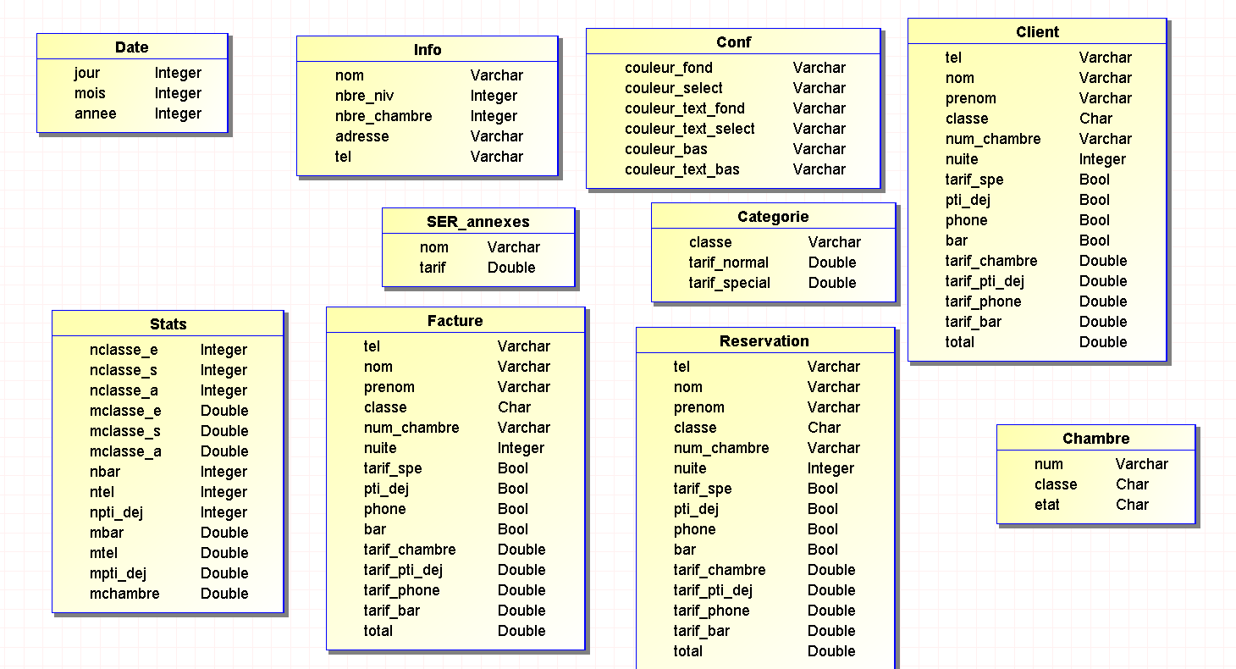

**Diagramme des cas d’utilisation :**

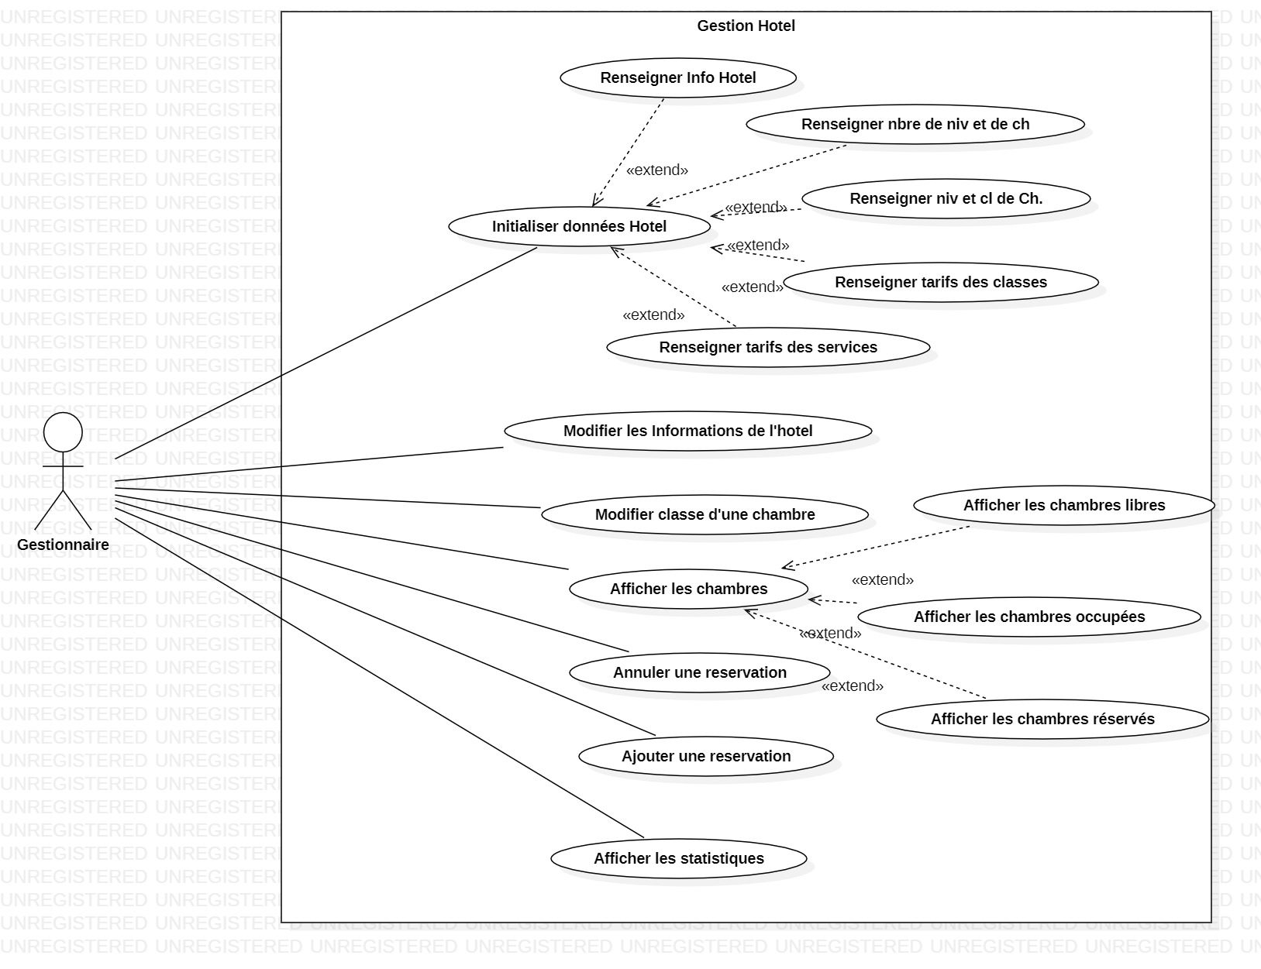

**Nouveau Modèle Conceptuel de données**

